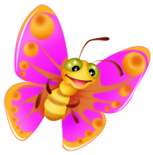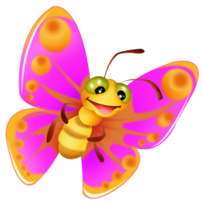 **Не скупитесь в разговоре с ребенком на прилагательные и эпитеты, т. к. они дают более широкое представление о мире. Покажите, как "большая черная собака" побежала за "маленьким рыжим котиком". Обращайте внимание ребенка также на негативные явления: "поломанные качели", "грязные туфли", дайте понять ему, что это нехорошие признаки. Когда вы начнете обучать своего малыша "между делом", вам не придется перекраивать свой график, т. к. внешне все останется по-прежнему. Самая главная задача – изменение вашего подхода к развитию чада. Необходима фантазия, чтобы видеть, где, чему и как вы можете научить сегодня своего ребенка. В любой ситуации нужно уметь найти то, что обогатит знания вашего малыша, из чего вы можете сделать небольшое занятие "между делом" для любимого крохи.**

**Ребенок на кухне.**

**Малышей тянет на кухню с первых же самостоятельных шагов. Ведь именно здесь - масса блестящих и непонятных, и тем более притягательных предметов, здесь хранятся разные вкусности, достоинства которых ребенок уже успел оценить, здесь родители проводят значительную часть времени за какими-то таинственными занятиями. Как же, не отрываясь от дел, помочь ребенку освоить кухонные «премудрости»?**

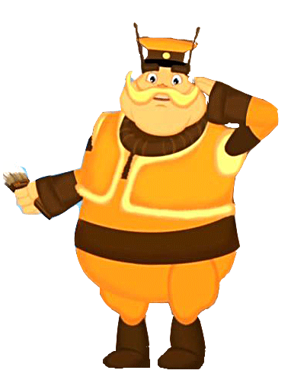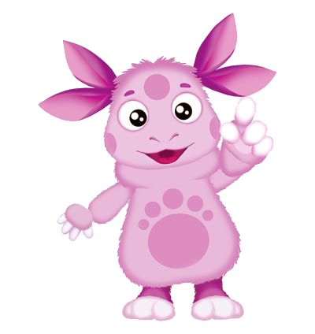**Дети обожают возиться в воде. Если у вас есть неограниченная счетчиком возможность лить теплую воду, позвольте ему поплескаться в раковине. Подставьте удобную устойчивую табуретку, защитите его одежду от брызг, а чтобы совместить полезное с приятным - дайте помыть какие-нибудь фрукты. Грязные овощи давать для мытья не стоит - на них слишком много патогенных микробов. Предложите ребенку рассказать о фрукте, который он моет: какой он по цвету, форме? Где растет этот фрукт? Можно попробовать посчитать фрукты: «Я мою первое яблоко, второе яблоко и т. д.». Можно еще предложить детям найти различия между яблоками, грушами и т. д. Все эти нехитрые игры позволят развивать у детей внимание, восприятие, мышление, расширяет его представления о себе и окружающем мире.**